Отчет о книжной выставке «Творчество Расула Гамзатова»

08.09.2021г. в библиотеке Аверьяновской СОШ прошла книжная выставка под названием «Творчество Расула Гамзатова».
Целью выставки являлось познакомить учащихся с творчеством и биографией Расула Гамзатова. Выставка приурочена ко дню рождения (98-летию) поэта. Вниманию учащихся были представлены следующие книги Расула Гамзатова:
- «Берегите друзей» - сборник стихов
- «Мой Дагестан» - сборник стихов
- «Молитва» - сборник стихов
- «Покуда вертится Земля» - сборник стихов
- Колесо жизни – сборник стихов
- «Поэт аула и планеты» - сборник воспоминаний современников Расула Гамзатова о поэте и его семье

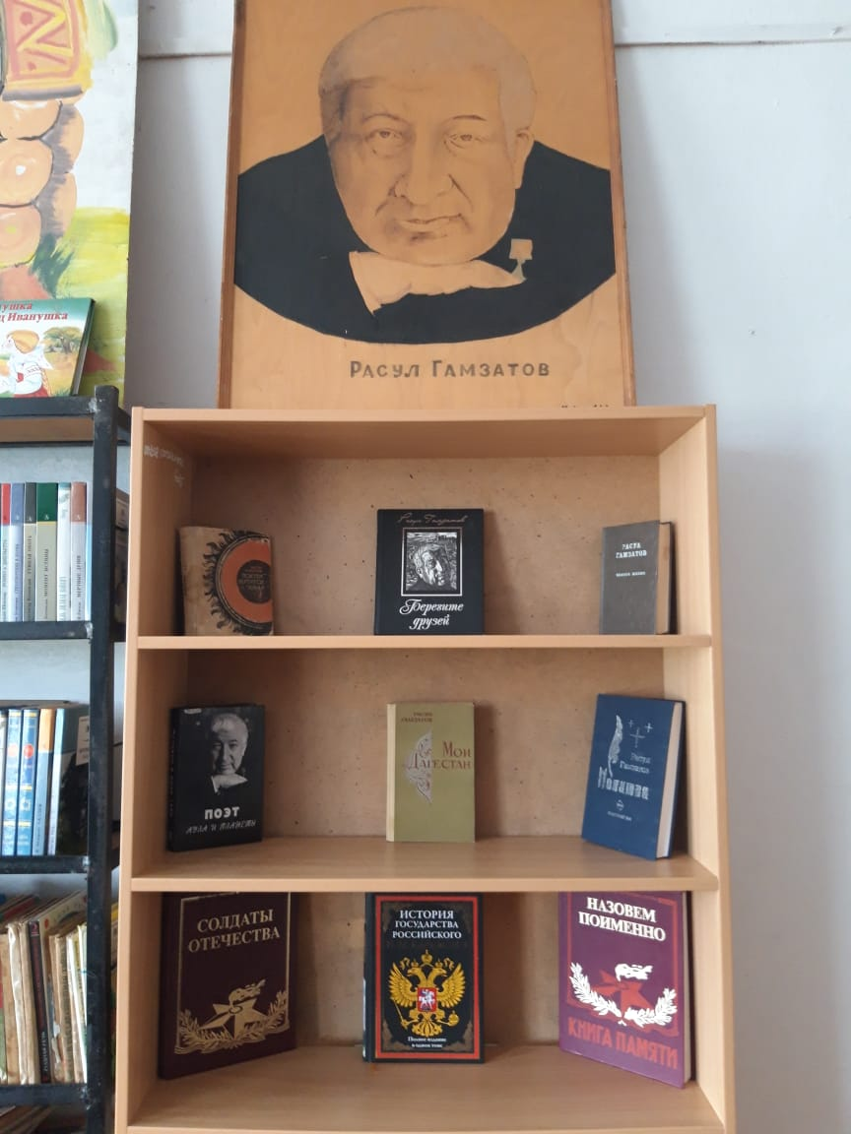

Отчет о выставке,
посвященной «Дню Единства народов Дагестана»
Выставка проходила в библиотеке Аверьяновской СОШ с 14 по 18 сентября 2021 года.
Цель выставки - воспитание и развитие у учащихся патриотизма, любви к своей Республике и к своей Родине.
На выставке были представлены: Флаг Республики Дагестан, Герб Республики Дагестан, портрет Действующего Президента Республики Дагестан – Сергея Меликова.
Еще на выставке были представлены книги о культуре и традициях народов Дагестана и книги по истории Дагестана.
Главное для любого Государства, для любой страны, для любой Республики – это люди. Люди: взрослые и дети, старики и младенцы, мужчины и женщины. Фотографии людей, жителей Республики были размещены на полках выставки. На одной из верхних полок выставки был размещен рисунок, изображающий детей разных народов, живущих в Республике Дагестан.
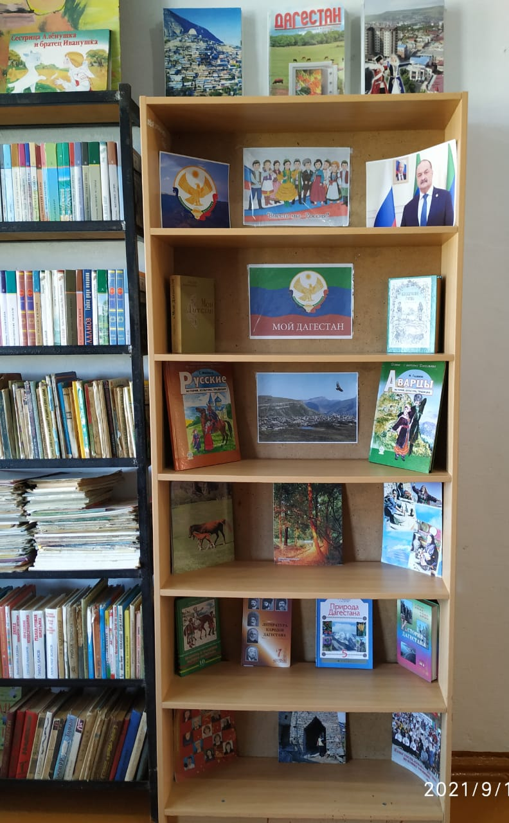

Отчет о выставке,
посвященной жизни и творчеству
Ивана Александровича Гончарова

27.0.2021г. в библиотеке Аверьяновской СОШ была оформлена выставка, посвященная жизни и творчеству Ивана Александровича Гончарова.
Цели выставки были следующие:
- Познакомить и приобщить учащихся к творчеству великого русского писателя.
- Заинтересовать учащихся биографией, интересными фактами из жизни И. А. Гончарова.

В выставке были представлены следующие книги писателя:
- Фрегат «Паллада»
- «Обыкновенная история»
- «Обломов»
- «Обрыв»

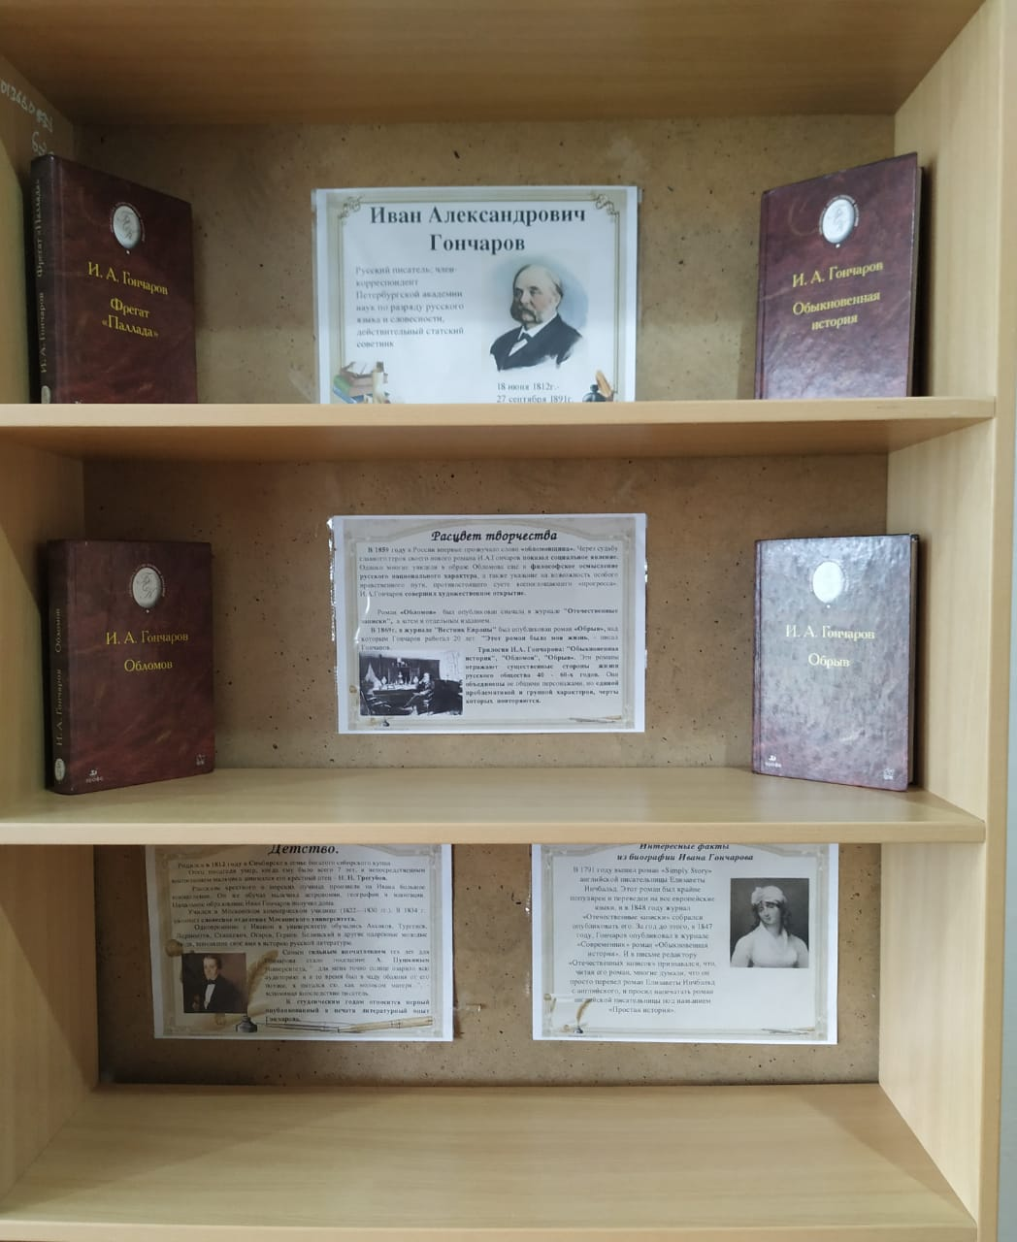

Отчет о состоянии учебников,
выданных учащимся Аверьяновской СОШ

Проверка учебников была проведена 29.09.2021г.
Итоги проверки следующие:
У большинства учащихся учебники находятся в удовлетворительном состоянии – не порваны, не испачканы, обернуты в обложки. Но были выявлены и учащиеся, не обернувшие учебники. Всего не обернуто 25 учебников. Не обернутые книги были изъяты у учеников до приобретения обложек.

Библиотекарь Дмитриенко Т. В.

